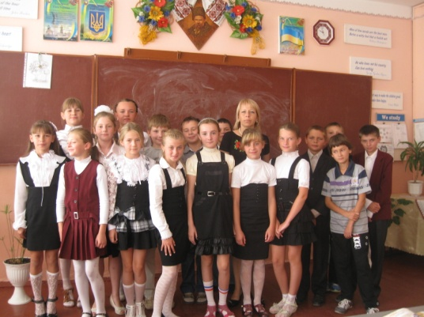**Я- класний керівник 6 –А класу**

**Завдання виховної роботи в класі :**

• пiдтримувати позитивний мiкроклiмат в колективi;

• виховувати турботливе ставлення одне до одного, до батькiв, учителiв, молодших за вiком i людей похилого вiку; формувати найкращi моральнi якостi;

• прищеплювати учням загальноприйнятi етичнi норми в поведiнцi та спiлкуваннi;

• виховувати творчi здiбностi, пiдтримувати iнiцiативнi, органiзаторськi здiбностi та естетичнi нахили в дiтей.

• створювати умови для розвитку самосвiдомостi учнiв, вiдповiдальностi за власнi вчинки;

• сприяти формуванню найкращих людських якостей;

• органiзовувати заходи з метою загартування органiзму й збереження здоров’я; провести бесiди про подолання шкiдливих звичок;

• допомогти кожній дитині виявити себе як осо¬бистість, індивідуальність;

• розвивати навички спілкування, підвищити культуру спілкування.